


Circunferencia


Programación de Bajo Nivel

Actividad 6

Alumno: Quijas Contreras Victor Manuel
Código: 220429771
Carrera: ICOM
Profesor: Meza Espinosa José Juan
Fecha: 29/10/2026

Índice
Índice 1
Tabla de ilustraciones 1
Reporte 1
Código Fuente 2
Conclusión 3
Bibliografía 3

Tabla de ilustraciones
Captura 1. Emulado ejecutando el algoritmo que imprime una circunferencia dentro del modo gráfico. Fuente: elaboración propia. 2
Captura 2. Terminal en modo gráfico con la circunferencia dibujada. Fuente: propia. 2

Reporte
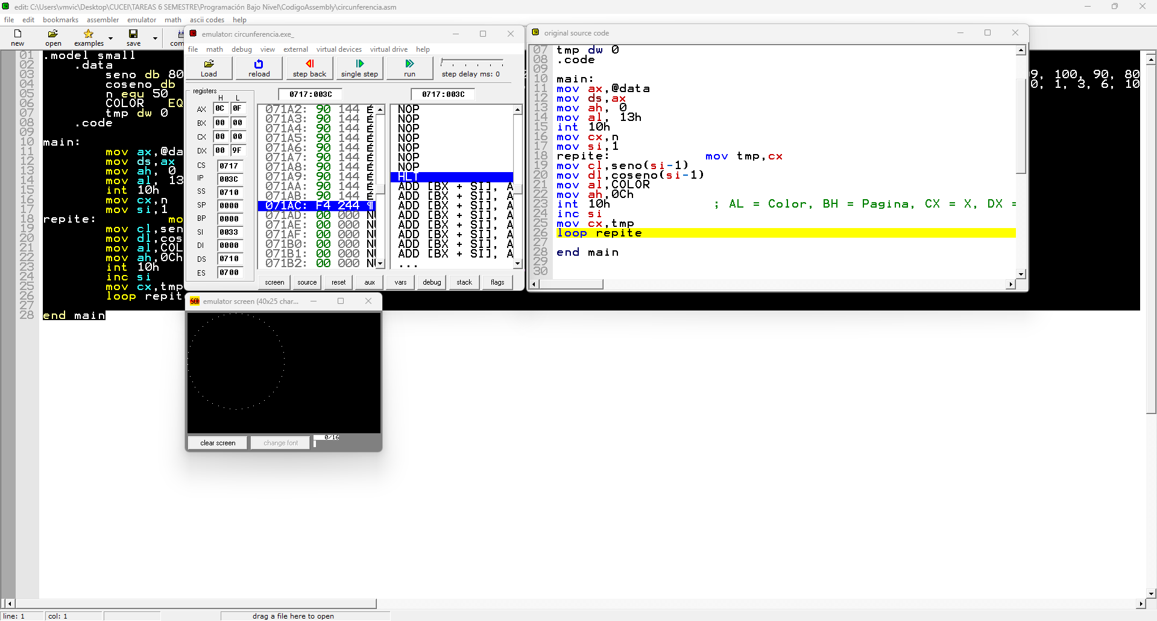
Captura 1. Emulado ejecutando el algoritmo que imprime una circunferencia dentro del modo gráfico. Fuente: elaboración propia.
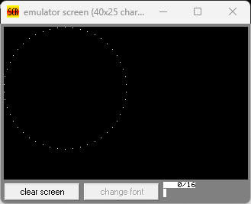
Captura 2. Terminal en modo gráfico con la circunferencia dibujada. Fuente: propia.

Código Fuente
.model small
.data
seno db 80, 90, 100, 109, 119, 127, 135, 142, 148, 152, 156, 159, 160, 160, 159, 156, 152, 148, 142, 135, 127, 119, 109, 100, 90, 80, 70, 60, 51, 41, 33, 25, 18, 12, 8, 4, 1, 0, 0, 1, 4, 8, 12, 18, 25, 33, 41, 51, 60, 70
coseno db 160, 159, 157, 154, 150, 145, 138, 131, 123, 114, 105, 95, 85, 75, 65, 55, 46, 37, 29, 22, 15, 10, 6, 3, 1, 0, 1, 3, 6, 10, 15, 22, 29, 37, 46, 55, 65, 75, 85, 95, 105, 114, 123, 131, 138, 145, 150, 154, 157, 159
n equ 50 ; Longitud del arreglo
COLOR EQU 0fh
tmp dw 0
.code

main:
mov ax,@data
mov ds,ax
mov ah, 0
mov al, 13h
int 10h
mov cx,n
mov si,1
repite: mov tmp,cx
mov cl,seno(si-1)
mov dl,coseno(si-1)
mov al,COLOR
mov ah,0Ch
int 10h ; AL = Color, BH = Pagina, CX = X, DX = Y
inc si
mov cx,tmp
loop repite

end main

Conclusión
El modo gráfico del emu8086 nos deja representar cualquier elemento dentro del mismo, ya que tenemos la libertad de tener una pantalla con píxeles totalmente libres que podemos ocupar y crear todo tipo de gráficas, imágenes y elementos. Si requiere un poco de complejidad pues seguimos trabajando directamente con los registros pero es posible crear este tipo de algoritmos.

Bibliografía
- Espinosa, J. J. M. (s/f). int 21h. Recuperado https://drive.google.com/drive/folders/13eTLM4CpLLdw8hrTZ96qEWDraWx0n3
- emu8086 documentation. (s/f). Github.io. Recuperado el 15 de septiembre de 2026, de https://yassinebridi.github.io/asm-docs/

